Проектное задание ID 0001

Компьютер №4 “Инвентаризация”

Выполнили студенты группы ИСП-8:

Епихин М. А., Денисов С. Л.

IT-Server информационная система для IT-компании для учёта оборудования. В ней за каждым управляющим отделом числиться какое-то оборудование. Система отображает ФИО, отдел, оборудование и инвентарный номер. Пользователь может по поиску инвентарного номера, найти оборудование и за кем оно числиться или по ФИО вывести всё оборудование и инвентарный номер. Так же пользователь может добавить, изменить, удалить отображаемую информацию. Так же оборудование может быть списанным, списанное оборудование, отображается с надписью “Списано”. Так же пользователь может искать по всем оборудованиям, только по списанным или только не по списанным.

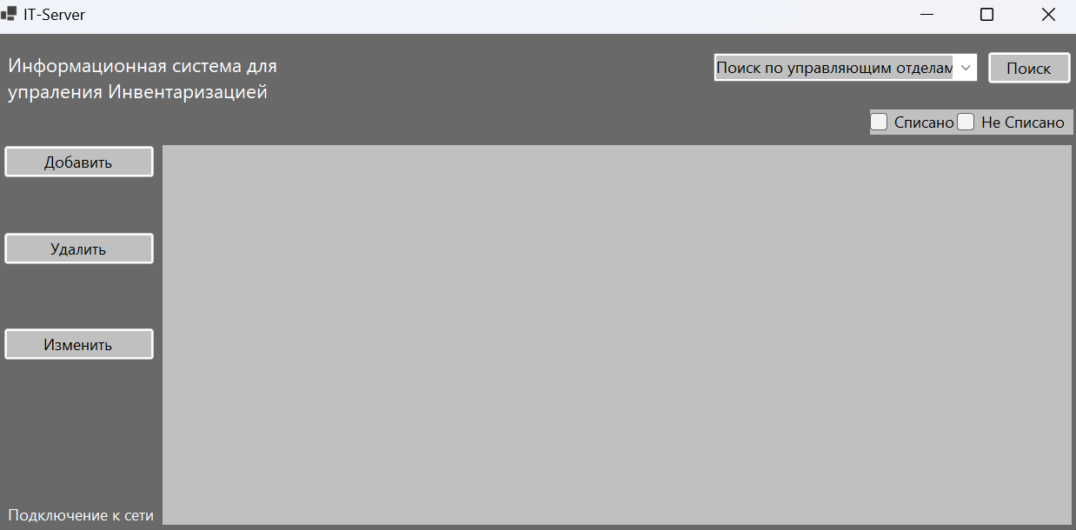

(рис 1.1 главное меню)

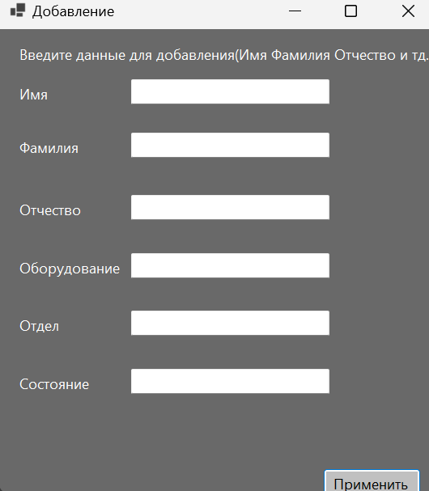

(рис 1.2 добавление)

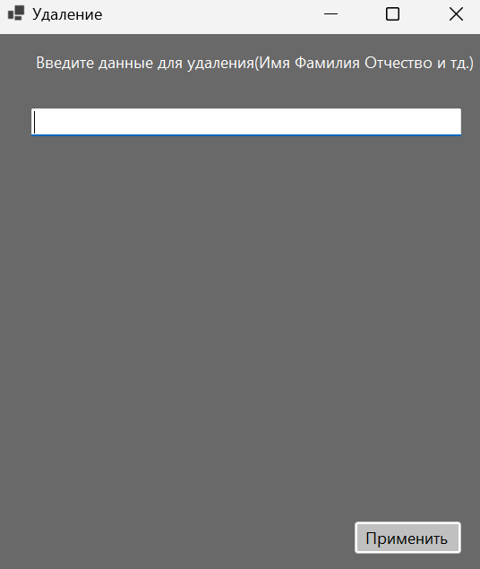

(рис 1.3 удаление)

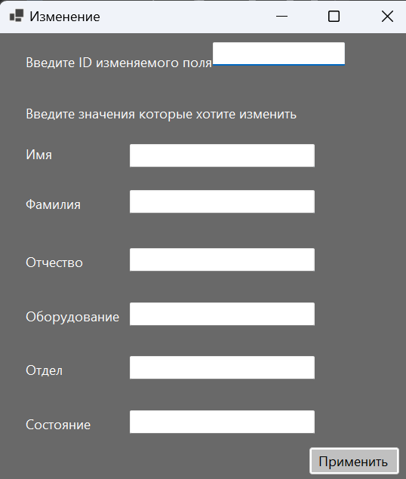

(рис 1.4 изменение)

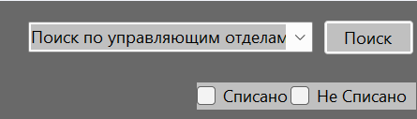

(рис 1.5 блок поиска)

Объяснение участков кода

Подключение к базе данных

|  |
| --- |
| private SQLiteConnection m_dbConn;  private SQLiteCommand m_sqlCmd;  public string fullpath = @"Data Source="+Path.GetFullPath("It-Server.db");  m_dbConn = new SQLiteConnection(fullpath); // используется в методах |

Загрузка данных в БД

|  |
| --- |
| public void AppendDataForDB()  {  var Surnames = ReadDataForDB(path);  var FNames = ReadDataForDB(path2);  var MNames = ReadDataForDB(path3);  var FPatronymic = ReadDataForDB(path4);  var MPatronymic = ReadDataForDB(path5);  var Equipment = ReadDataForDB(path6);  var Department = ReadDataForDB(path7);  List<string> conditions = new List<string>();  conditions.Add("Не Списано");  conditions.Add("Списано");  Random rand = new Random();  Random randomid = new Random();  try  {  using (SQLiteConnection connection = new SQLiteConnection(fullpath))  {  for (int i = 0; i <= 200; i++)  {  using(SQLiteCommand command = connection.CreateCommand())  {  connection.Open();  string CommandText = "INSERT INTO Data (Name,Surname,Patronymic,Equipment,Department,ItemID,Condition) VALUES('" + FNames[rand.Next(FNames.Count)] + "','" + Surnames[rand.Next(Surnames.Count)] + "','" + FPatronymic[rand.Next(FPatronymic.Count)] + "','" + Equipment[rand.Next(Equipment.Count)] + "','" + Department[rand.Next(Department.Count)] + "','"+"93"+randomid.Next(100000,999999).ToString() +"','"+ conditions[rand.Next(conditions.Count)] +"')";  command.CommandText = CommandText;  command.Connection = connection;  command.ExecuteNonQuery();    }  using (SQLiteCommand command = connection.CreateCommand())  {  string CommandText = "INSERT INTO Data (Name,Surname,Patronymic,Equipment,Department,ItemID,Condition) VALUES('" + MNames[rand.Next(MNames.Count)] + "','" + Surnames[rand.Next(Surnames.Count)] + "','" + MPatronymic[rand.Next(MPatronymic.Count)] + "','" + Equipment[rand.Next(Equipment.Count)] + "','" + Department[rand.Next(Department.Count)] + "','"+"93"+randomid.Next(100000,999999).ToString() + "','" + conditions[rand.Next(conditions.Count)] + "')";  command.CommandText = CommandText;  command.Connection = connection;  command.ExecuteNonQuery();    }  connection.Close();  }    }  }  catch (SQLiteException ex)  {  MessageBox.Show("Errors: " + ex.Message);  }  }  private List<string> ReadDataForDB(string path)  {  using (StreamReader reader = new StreamReader(path))  {  List<string> lines = File.ReadAllLines(path).ToList();  return lines;  }  }  }  } |

Добавление в БД

|  |
| --- |
| public partial class Add : Form  {  public string fullpath = @"Data Source=" + Path.GetFullPath("It-ыServer.db");  public Add()  {  InitializeComponent();  }  private void button2_Click(object sender, EventArgs e)  {  AddData();  }  private void AddData()  {  SQLiteConnection m_dbConn = new SQLiteConnection(fullpath);  SQLiteCommand m_sqlCmd = new SQLiteCommand();  m_sqlCmd.Connection = m_dbConn;  Random randomid = new Random();  using (DataTable dt = new DataTable())  {  using (SQLiteCommand com = new SQLiteCommand("Insert INTO Data(Name, Surname, Patronymic, Equipment, Department, ItemID, Condition)VALUES(?, ?, ?, ?, ?, ?, ?)", m_dbConn))  {  m_dbConn.Open();  com.Parameters.AddWithValue("@Name", textBox1.Text.ToString());  com.Parameters.AddWithValue("@Surname", textBox2.Text.ToString());  com.Parameters.AddWithValue("@Patronymic", textBox3.Text.ToString());  com.Parameters.AddWithValue("@Equipment", textBox4.Text.ToString());  com.Parameters.AddWithValue("@Department", textBox5.Text.ToString());  com.Parameters.AddWithValue("@ItemID", "93" + randomid.Next(100000, 999999).ToString());  com.Parameters.AddWithValue("@Condition", textBox6.Text.ToString());  using (SQLiteDataAdapter ad = new SQLiteDataAdapter(com))  {  com.Connection = m_dbConn;  ad.Fill(dt);  }  m_dbConn.Close();  }    }  } } |